Calibración simultánea de termorresistencias y termopares

Barcelona, abril 2015.
El nuevo termómetro multifuncional de alta precisón CTR3000 de WIKA ofrece una solución del tipo „dos en uno“ para realizar calibraciones de termorresistencias y termopares.

Con sus 44 canales para diferentes tipos de sensores, y por lo tanto para un amplio rango de temperaturas, así como una exactitud de hasta 0,005 K, el nuevo CTR3000 ofrece una gran flexibilidad para numerosas aplicaciones. Un nuevo menú autoexplicativo con 8 funciones visualiza todas las informaciones a simple vista.
La exploración automática de los canales, la representación gráfica con la calibración simultánea, la exportación de los datos registrados a Excel y la facilidad de actualizar el software mediante una memoria USB permiten un manejo fácil y rápido.

El nuevo CTR3000 es una iniciativa conjunta de „Automatic Systems Laboratories (ASL)“ y WIKA y se comercializa con la marca WIKA. La empresa británica ASL es líder del mercado en instrumentación de temperatura de elevada precisión. ASL forma parte del grupo WIKA desde el año 2013.

Caracteres: 1102
Kennwort: CTR3000

Fabricante:
WIKA Alexander Wiegand SE & Co. KG
Alexander-Wiegand-Straße 30
63911 Klingenberg/Germany
Tel. +49 9372 132-0
Fax +49 9372 132-406
vertrieb@wika.com
www.wika.de

Foto WIKA:
Termómetro de alta precisión: CTR3000

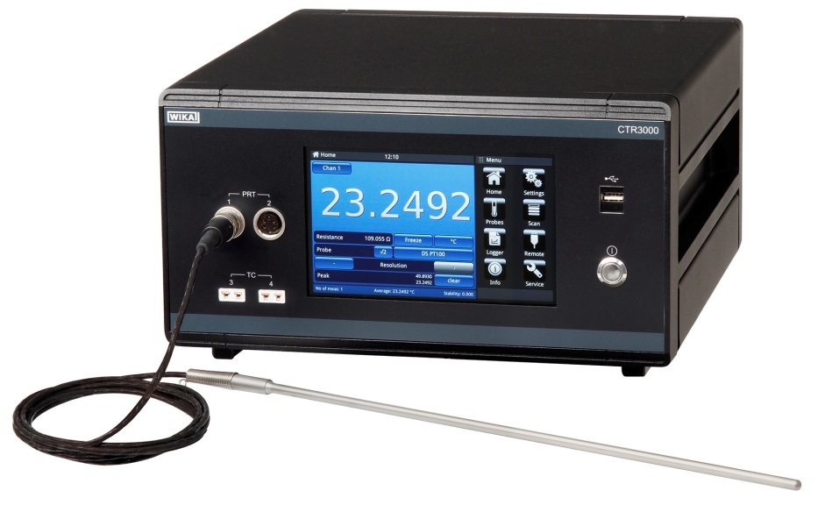

Redacción:
Instrumentos WIKA S.A.U.
Chassan Jalloul
Marketing
Josep Carner 11
08205 Sabadell (Barcelona)
Tel. +34 933 938 630
chassan.jalloul@wika.com
www.wika.es

Nota de prensa WIKA 08/2016

